Titel van de game: Unhealthy Invaders
Genre: Shooter
Doel: Versla de enemies

Player input
Hier move je de player links en rechts mee met A/D en je kan schieten met de Spatiebalk
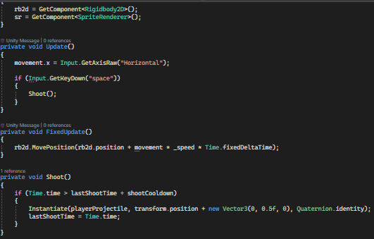

Enemy Movement
Hier beweegt de enemy links en rechts mee maar als het een muur raakt gaat de movement switchen van rechts naar links
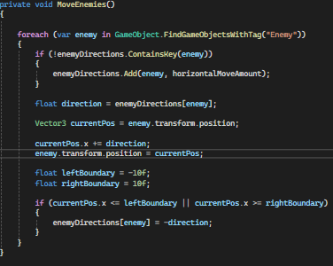
Enemy shooting
Hier shoot de enemy mee en het zoekt ook uit welke bullet soort hij moet gaan schieten
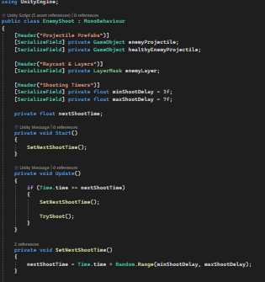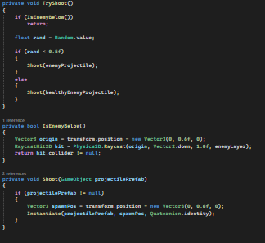

Main Menu
Hier kan je de game starten en er uit gaan
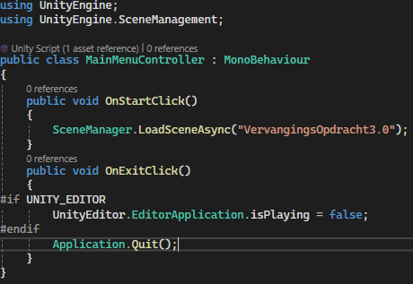
Game win
Deze gaat af wanneer elke enemy op het scherm weg is
